一、填空题 （30分）
- 已知，画出图形。（3分）
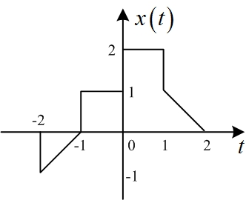
- 判断下列系统线性、时变特性、因果、稳定、即时。（5分）
- 求积分 = 。 （3分）
- 已知的占有频率带宽为3×10⁹ Hz，若对进行采样，求其Niquist采样间隔 ，采样频率 。（3分）
- 求卷积积分= 。（3分）
- 求= 。（3分）
- = 。（3分）
- ＞的反变化为 。系统是否为因果、稳定系统 。（4分）
- 求的Z变换及其收敛域 。（3分）
二、简答题 （28分）
- 一个线性时不变系统，当系统输入函数为时，对应的响应为。（10分）
求 1）系统的频率响应。（3分）
2）系统的单位冲激响应。（3分）
3）系统的微分方程。（2分）
4）系统直接Ⅱ型模拟图。（2分）
- 一个因果稳定系统的冲激供应为，系统函数为的有理函数，在处有一个极点，在单位圆上有一个零点，其他零极点未知。判断下列说法中哪些是正确的，哪些是错误的，哪些由于条件不足而不能确定，并简要陈述理由。（10分）
- 收敛。
- 在某个值处有。
- 为有限长序列。
- 为实函数。
- 可以是一个因果、稳定系统的单位冲激响应。
- 一个因果的线性时不变系统由下列微分方程描述
若，求
- 有几个极点。
- 取何值时系统稳定。
提示： （8分）
三、综合题 （42分）
- 已知时域图如图所示，不做傅立叶变换，直接利用性质求下列各项。 （14分）
- （2分）
- （2分）
- （2分）
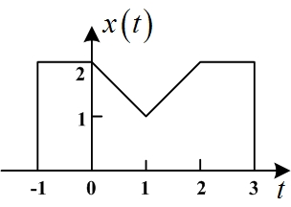
- （3分）
- （3分）
- 画出的反变换图形 （2分）
- 系统图及输入函数如下：（14分）
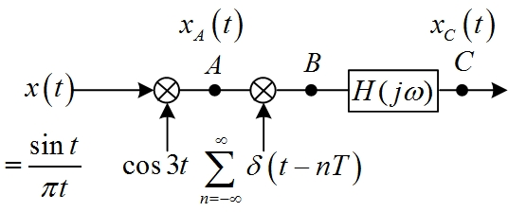
求 1）A点的频谱。
2）对A点信号进行采样，求其Niquist采样间隔T及采样频率。
3）画出采样后函数频谱图（B点频谱）。
4）若C点输出函数，求及。
- 已知信号的幅谱为（a）图所示，求
- 相谱分别如（b）、（c）所示时表达式并绘出波形。
- 信号的占有频带宽度。 （14分）
